255787손건영 틱택토 실습 보고서
1.
4주차까지 배운 내용을 실습하기 위해, 그러니까 자료형 반복문 조건문 2차원 배열등을 실습하기위해서 틱택토 게임을 구현하기로 했다.

2.
두명의 사용자가 번갈아 가며 O X를 놓아야 하고, 놓는 위치에 이미 말이 있는지 확인하고, 놓아진 판을 출력을 하고, 놓을 때마다 계산을 하고, 그렇게 계산해서 나온 승자, 혹은 승자가 나오지 않을 시에의 출력도 내놓아야 한다.

3.
일단 C++코드로 기능을 구현했고, 이 코드들에 주석을 달아놓아. 그때그때 기능을 설명한다.
#include <iostream>
using namespace std;

int main ()
{
char board[3][3] = {{' ',' ',' '},{' ',' ',' '},{' ',' ',' '}};
int k = 0;
char who = '\0';

cout<<"yx0_1_2_"<<endl//판을 출력하는 코드이다. 반복문에도 들어가있다.
<<"0|"<<board[0][0]<<"|"<<board[0][1]<<"|"<<board[0][2]<<"|"<<endl
<<"1|"<<board[1][0]<<"|"<<board[1][1]<<"|"<<board[1][2]<<"|"<<endl
<<"2|"<<board[2][0]<<"|"<<board[2][1]<<"|"<<board[2][2]<<"|"<<endl
<<"ㅡㅡㅡㅡ"<<endl;

while(true){
switch(k%2){ // 서로 번갈아 기며 말을 놓기위해 who변수에 O X, Y까지 넣고 감지할수 있게 해놓았다.
case 0:
who = 'O';
break;
case 1:
who = 'X';
break;
case 2:
who = 'Y';
break;
}

int goX = 0;
int goY = 0;

cout << who <<"의 차례입니다. Y X 를 입력하여 말을 놓으시오 : ";
k++;
cin >> goX >>goY;

while (true){
if (board[goX][goY]==' ')//넣을 칸에 빈자리인지 확인하는 코드다. 빈자리(정확힌 ' ')이아니라면 다시 입력하도록 한다..
{
board[goX][goY]=who;

cout<<"yx0_1_2_"<<endl
<<"0|"<<board[0][0]<<"|"<<board[0][1]<<"|"<<board[0][2]<<"|"<<endl
<<"1|"<<board[1][0]<<"|"<<board[1][1]<<"|"<<board[1][2]<<"|"<<endl
<<"2|"<<board[2][0]<<"|"<<board[2][1]<<"|"<<board[2][2]<<"|"<<endl
<<"ㅡㅡㅡㅡ"<<endl;

break;
}

cout << "그 자리엔 이미 말이 있습니다. 다른곳에 말을 놓으시오 : ";
cin >> goX >>goY;
}

int score[3]={0,0,0};//점수계산부분
int whoint =0;
char whowin ='\0';

for(int x=0;x<3;x++){//세로로 3줄이 있는지 확인하는 계산
for(int y=0;y<3;y++){
switch(board[y][x]){
case 'O':
whoint =0 ;
score[0]++;
break;
case 'X':
whoint =1 ;
score[1]++;
break;
case 'Y':
whoint =2 ;
score[2]++;
break;
}
if(score[whoint]<=y)
break; // 줄 중에 다른것이 나왔으면 바로 반복문을 나오게 구현했다.
}
if(score[whoint]==3){// 줄을 만들었을때 승자를 지정한다.
switch(whoint){
case 0:
whowin ='O';
break;
case 1:
whowin ='X';
break;
case 2:
whowin ='Y';
break;
}
break;
}
for(int i=0;i<3;i++)
score[i]=0;
}

for(int y=0;y<3;y++){//여긴 가로줄을 확인하는 계산이다.
for(int x=0;x<3;x++){
switch(board[y][x]){
case 'O':
whoint =0 ;
score[0]++;
break;
case 'X':
whoint =1 ;
score[1]++;
break;
case 'Y':
whoint =2 ;
score[2]++;
break;
}
if(score[whoint]<=y)
break;
}
if(score[whoint]==3){
switch(whoint){
case 0:
whowin ='O';
break;
case 1:
whowin ='X';
break;
case 2:
whowin ='Y';
break;
}
break;
}
for(int i=0;i<3;i++)
score[i]=0;
}

for(int j=0;j<3;j++){//대각선을 확인하는 계산이다.
switch(board[j][j]){
case 'O':
whoint =0 ;
score[0]++;
break;
case 'X':
whoint =1 ;
score[1]++;
break;
case 'Y':
whoint =2 ;
score[2]++;
break;
}
if(score[whoint]<=j)
break;
}
if(score[whoint]==3){
switch(whoint){
case 0:
whowin ='O';
break;
case 1:
whowin ='X';
break;
case 2:
whowin ='Y';
break;
}
}
for(int i=0;i<3;i++)
score[i]=0;

for(int j=0;j<3;j++){//대각선을 확인하는 두번째 계산이다.
switch(board[2-j][j]){
case 'O':
whoint =0 ;
score[0]++;
break;
case 'X':
whoint =1 ;
score[1]++;
break;
case 'Y':
whoint =2 ;
score[2]++;
break;
}
if(score[whoint]<=j)
break;
}
if(score[whoint]==3){
switch(whoint){
case 0:
whowin ='O';
break;
case 1:
whowin ='X';
break;
case 2:
whowin ='Y';
break;
}
}
for(int i=0;i<3;i++)
score[i]=0;

if(whowin!='\0'){//승자를 확인하는 계산이다.
cout << " " <<whowin<<" 이 이게임의 승자입니다." << endl;
return 0;
}
if(k>=9){//9턴이 지나면 게임에 승자가 없다.
cout << "게임에 승자가 없습니다." << endl;
return 0;
}

//승자가 안나왔을시 계속하는줄
cout <<"ㅡㅡㅡㅡㅡㅡㅡㅡㅡㅡㅡㅡㅡㅡㅡ"<< endl;
}
return 0;
}

4.
테스트
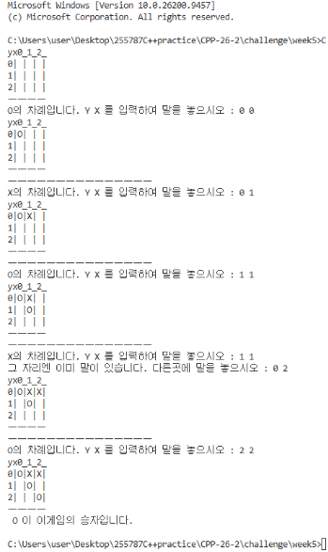
O가 승리했을때의 출력 확인
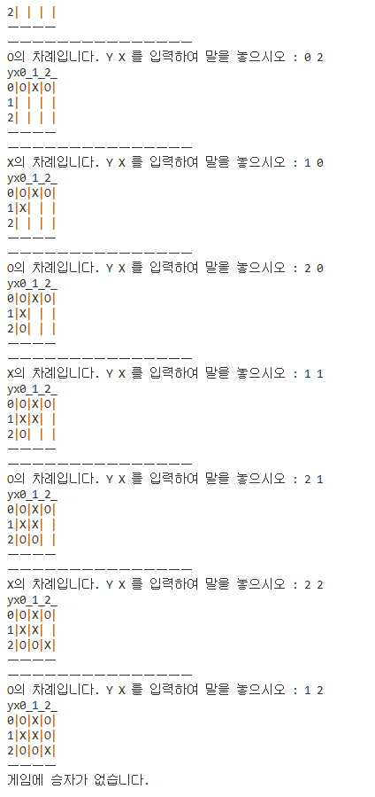
게임에 승자가 없는경우 출력 확인

5.
프로젝트 결과 틱택토 게임을 만들었다.
복붙을 하다보니까 초기엔 잔버그가 정말 많았고, 텍스트 – 인덱스간의 매칭을 하기위해 스윗치문을 많이 썻는데 이게 매우 힘들었다.

